Мастер-класс
Спортивные стойки.
Нетрадиционное спортивное оборудование.
Хочу поделиться своей работой. Хотелось придумать что-то новое на спортивный праздник для детей. Решила сделать две команды «Апельсинки» и «Яблочки». И в соответствии с названием команд физкультурное оборудование – физкультурные стойки для ориентиров во время конкурсов. Для этого из дерева сделали стойки:
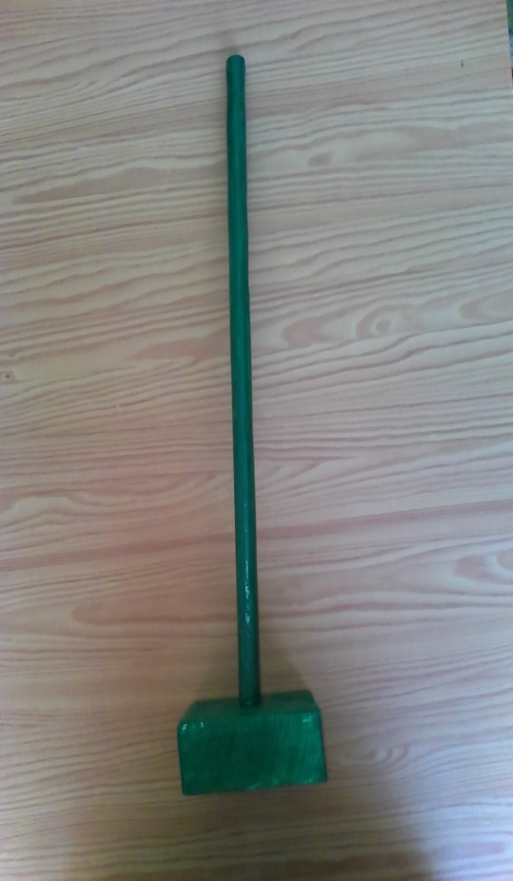
Деревянный кубик и круглая деревянная палка . Потом покрасила краской зеленого цвета. Получилось вот так:
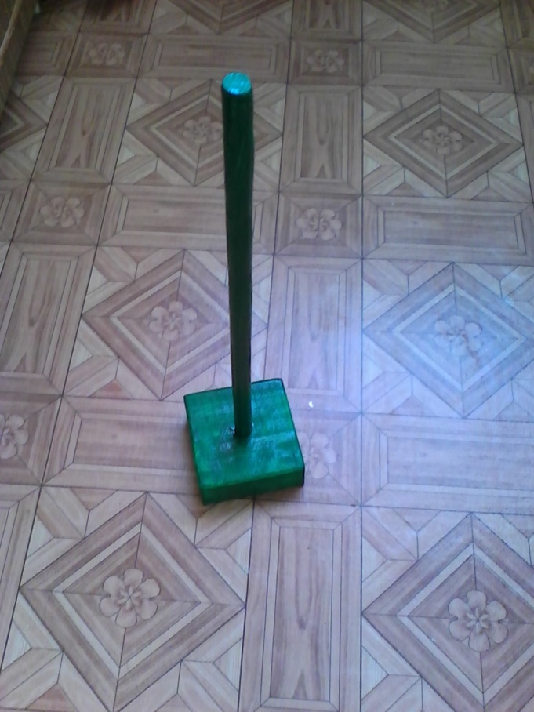

Нарисовала шаблон апельсина и яблока. Из обычных картонных ящиков вырезала яблоко и апельсин:
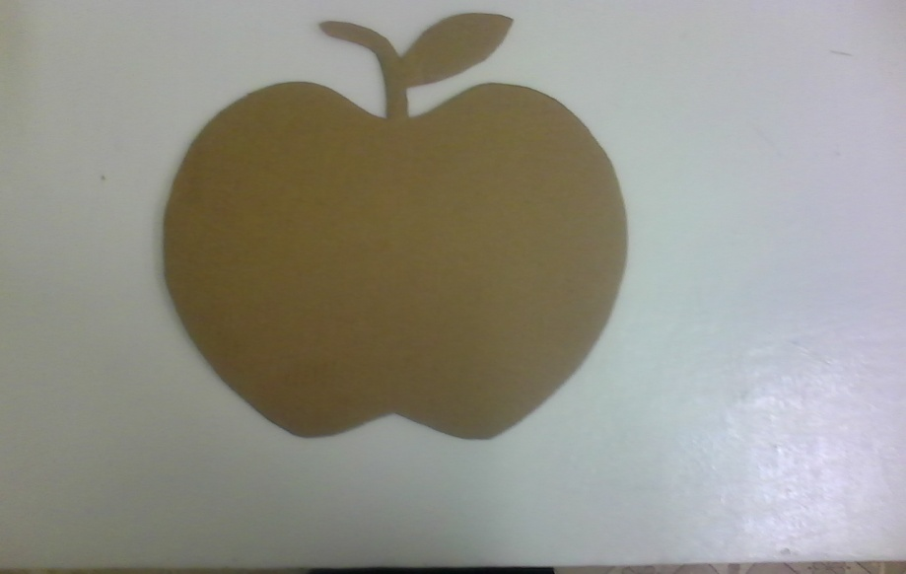

Из альбомных листов также вырезала по шаблонам фрукты и наклеила с двух сторон клеем ПВА:

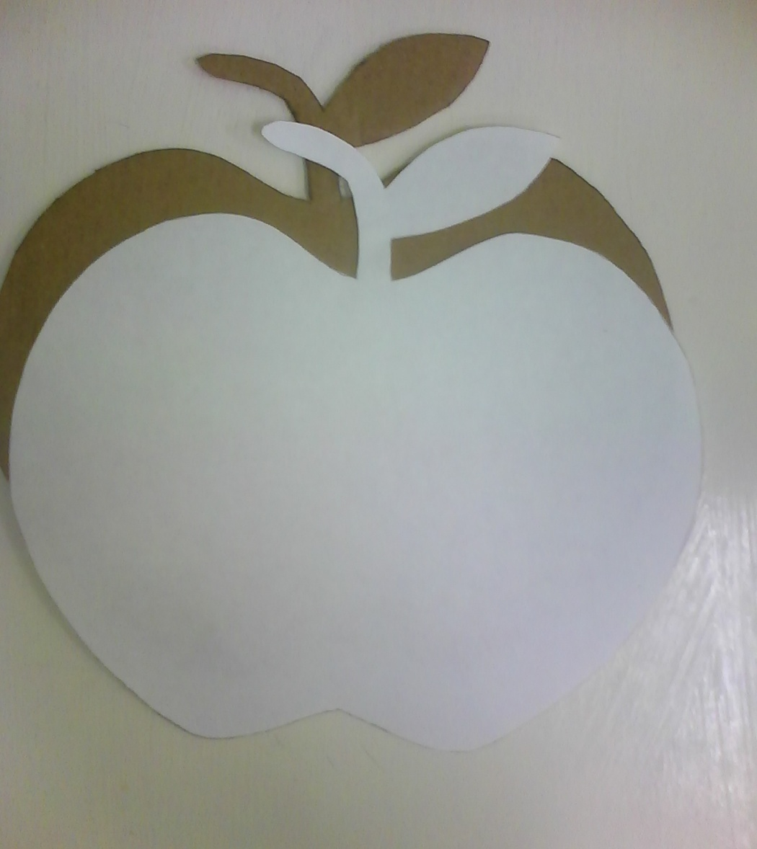

Раскрасила яблоки и апельсины с двух сторон гуашью и акварелью:
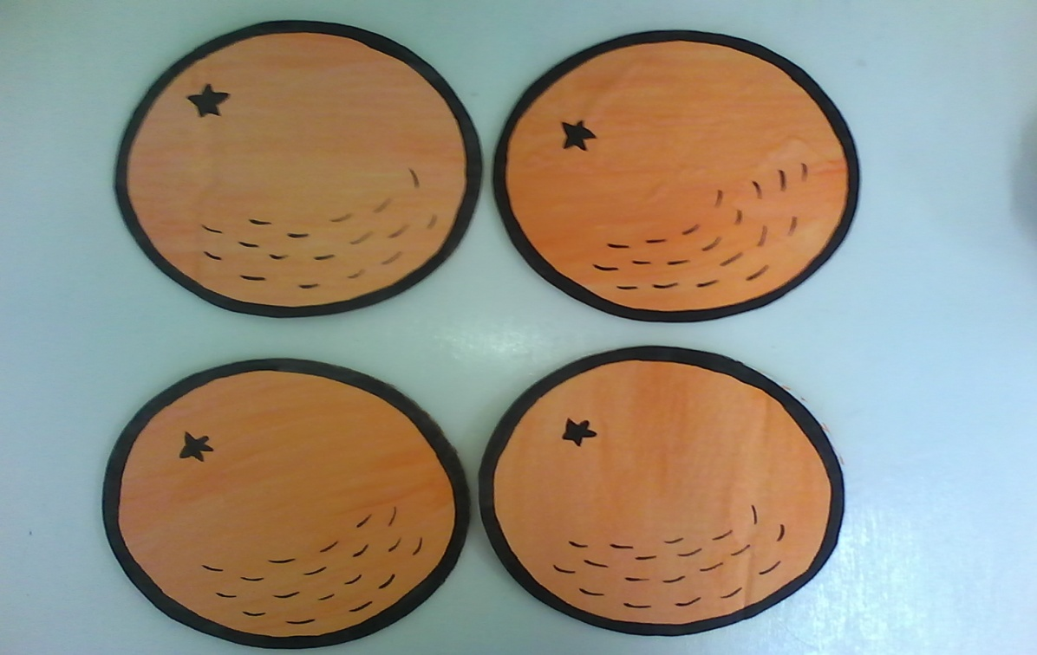

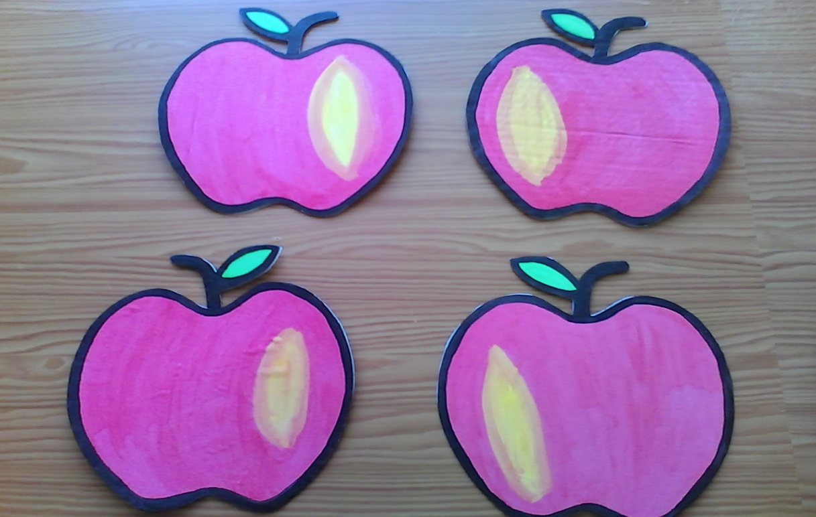

С двух сторон обклеила скотчем для прочности:
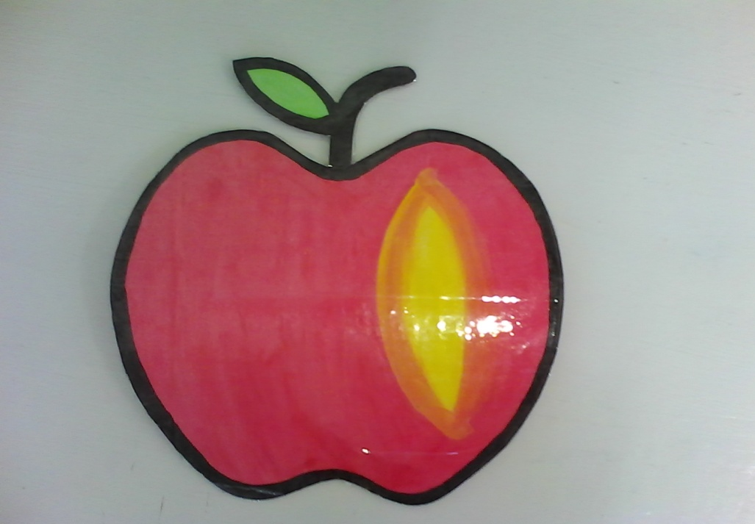

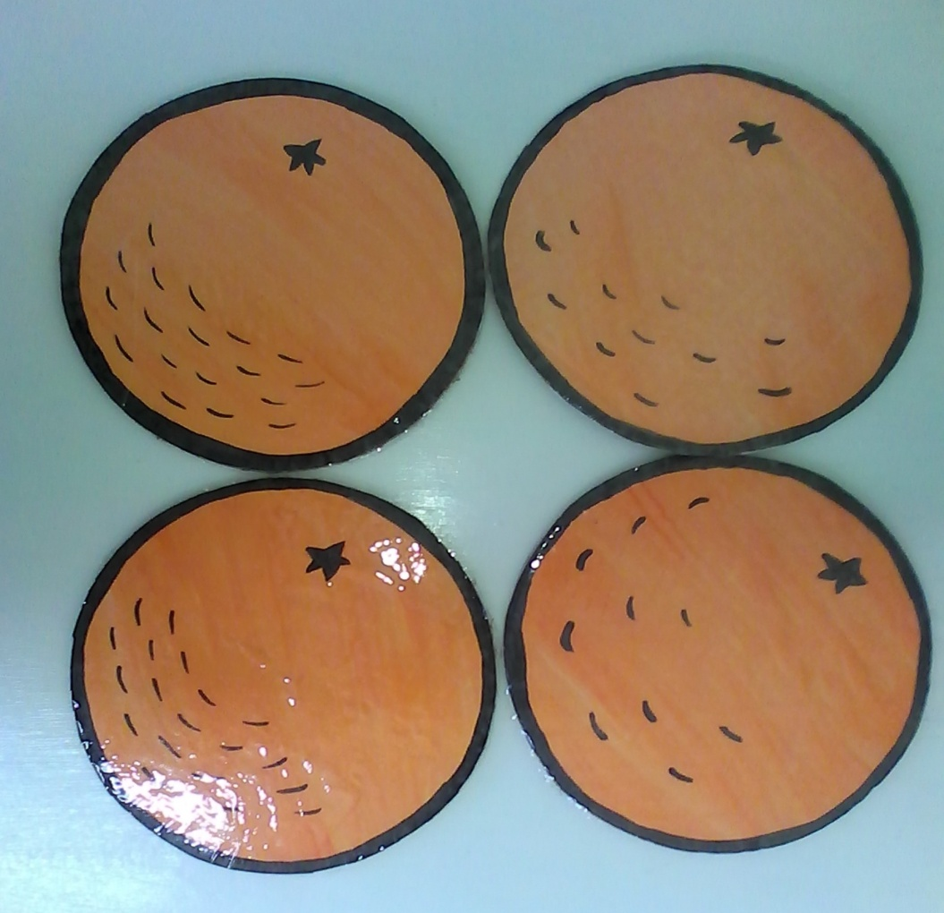

Прикрепила к стойкам фрукты, сделав сверху надрез, чтобы вставить картинку:
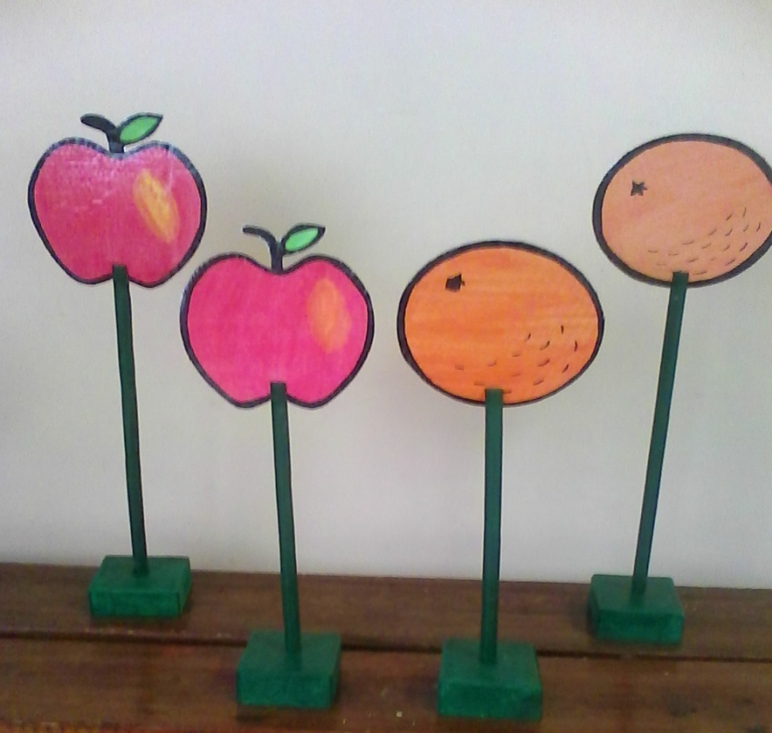
Две стойки сделала меньше размером. Это ориентир места старта команд.
А на высоких стойках посередине фрукт прибили гвоздиком:
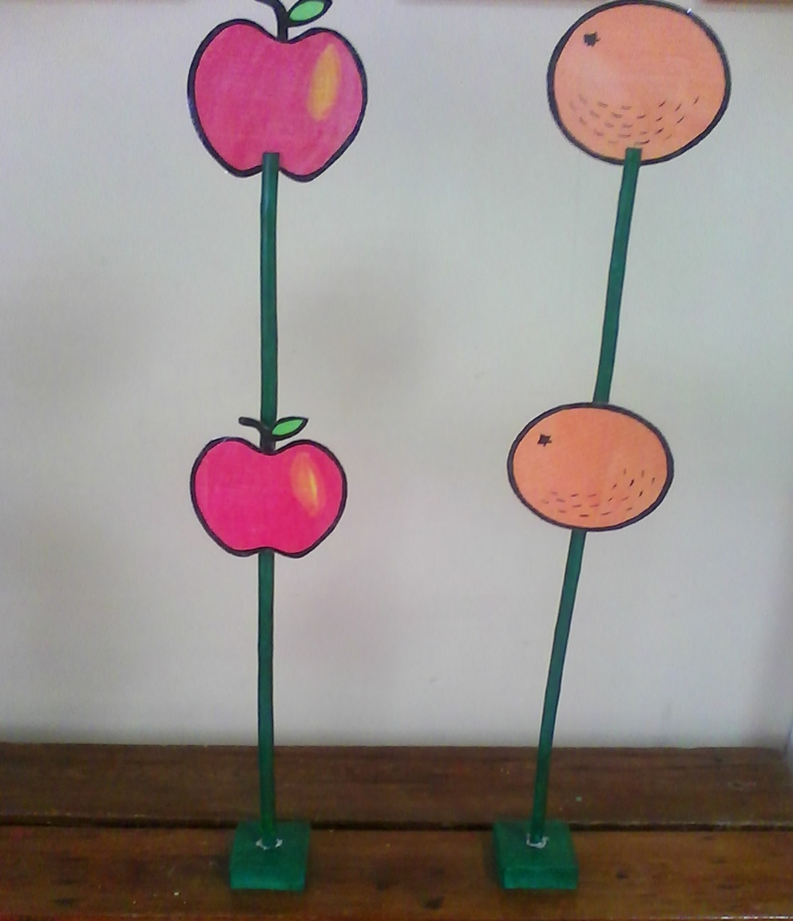
Высокие стойки – это ориентир для команд во время конкурсом.
Вот так получился общий вид:
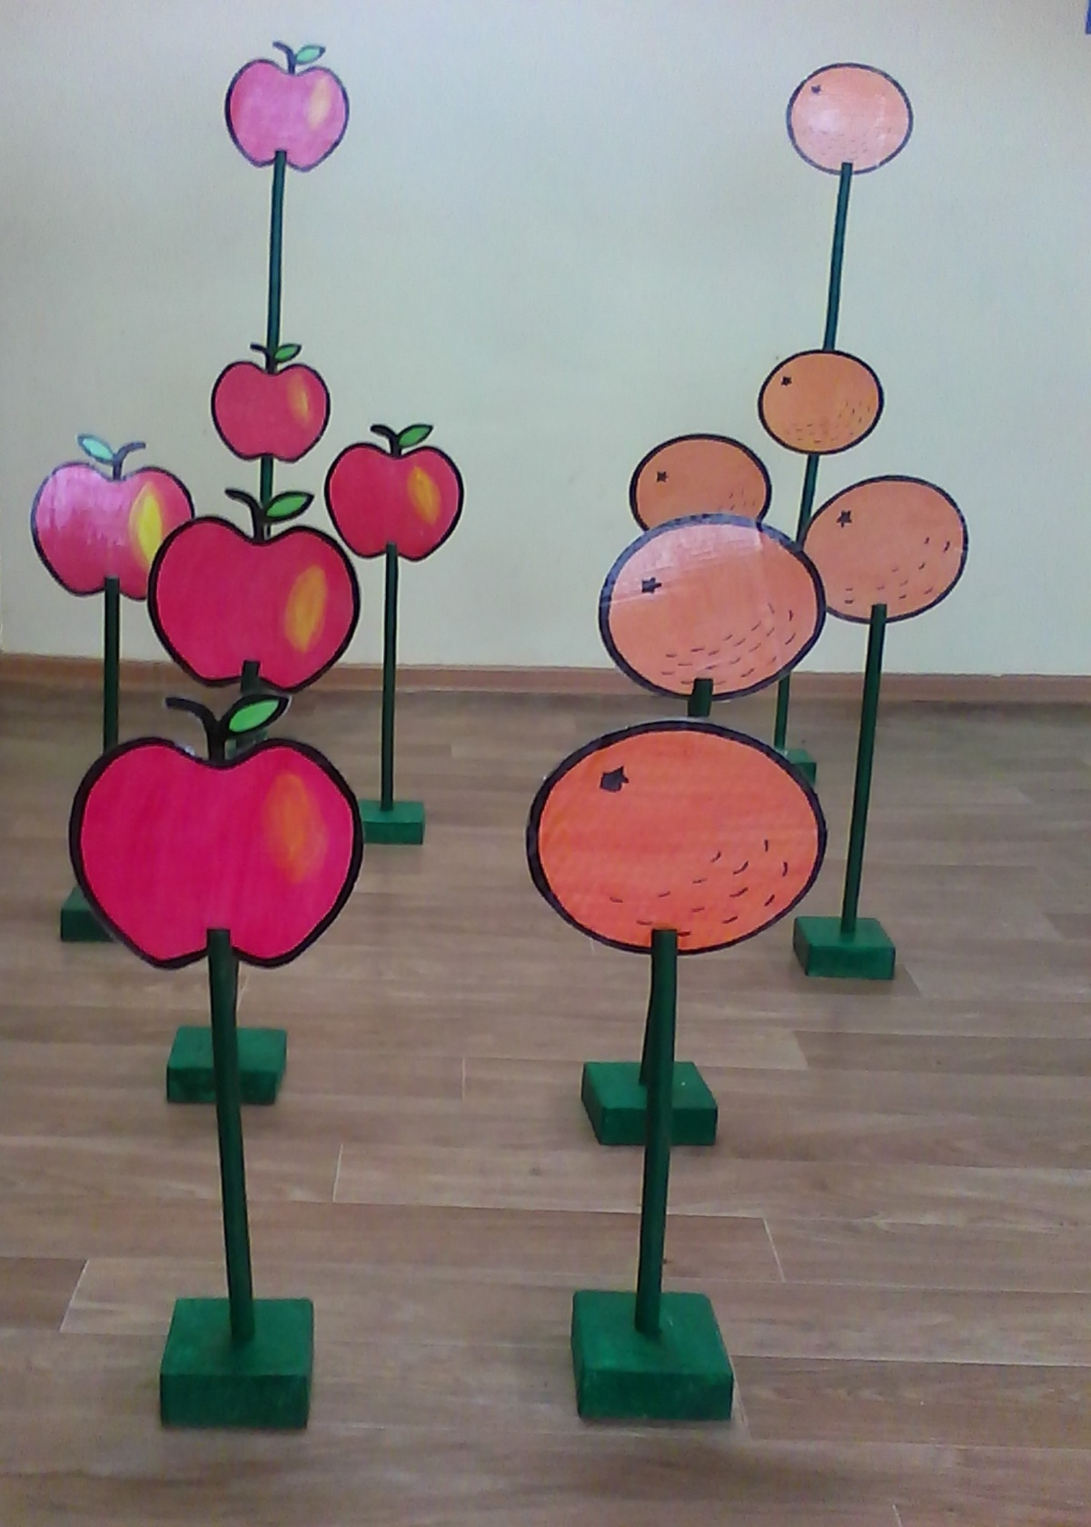
Данное спортивное оборудование можно использовать на физкультурных занятиях.

